ToCook veut créer une nouvelle chaine sur la TNT HD car pas de compétiteurs

but : une application OnAir développée en Java, pour saisir la grille de programmation quotidienne et gérer les diffusions à l'antenne ;

types d’émissions sur la chaine :
• des documentaires sur des produits, les régions, etc. ;
• des émissions culinaires proposant des recettes de grands chefs ;
• des animations type "concours" où des candidats tentent de gagner une place dans un des
restaurants partenaires de leur choix ;
• des fictions sur le thème de la cuisine ;
• des saisons de séries sur le thème de la cuisine (exemples : "Chefs saison 1" ou "Chefs saison 2") ;
• des publicités sur des produits ou encore les régions ;
• des bandes annonces.
Une émission peut :
• se décliner en un seul programme, par exemple, une fiction ou un documentaire ;
• faire l'objet de plusieurs programmes (une saison de série se décline en autant de programmes que
d'épisodes).

Un programme est diffusé au moins une fois et pourra l'être à plusieurs reprises dans le cadre de
rediffusions. Une diffusion permet la visualisation par le public, d’un programme à une date et un horaire
précis.

Afin de gérer le public, pour chaque programme culinaire, il est impératif de présenter les informations
suivantes sur le site internet :
• la date d’enregistrement ;
• la date de première diffusion prévue, afin que le public présent le jour de l’enregistrement puisse le
regarder ;
• la durée ;
• le nombre de places proposées aux spectateurs pour l’enregistrement ;
• le nombre de places VIP prévu pour chaque enregistrement afin d’accueillir des membres du public
sans réservation nécessaire (places distribuées par des comités d’entreprises, lors d’émissions de
radio, etc.).

Différents types d’intervenants sont amenés à participer à un programme culinaire :
• le présentateur ;
• des chroniqueurs éventuels qui coaniment ;
• des cuisiniers invités éventuels qui préparent des recettes de cuisine personnelles. On peut retrouver
une recette dans plusieurs programmes culinaires

Ce que doit faire l’application :
La chaîne ToCook prépare une grille de programmation quotidienne des différentes émissions, documentaires, animations, fictions et séries, en y insérant également des bandes annonces.
Cette grille de programmation est saisie dans l’application OnAir et la base de données est mise à jour.
La grille de programmation doit ensuite être transmise au format XML aux sociétés qui mettent à disposition des téléspectateurs la programmation des différentes chaînes, soit sous format papier, soit sur internet.
L’application OnAir permet actuellement la saisie des émissions achetées ou produites par la chaîne, des programmes correspondant à ces émissions ainsi que les horaires de diffusion des programmes.
En l’état actuel, l’application OnAir ne permet pas encore la transmission de la grille de programmation aux services de presse, faute d’export XML de la grille de programmation pour un jour donné.
En outre, le directeur d’antenne a besoin d’une fonctionnalité complémentaire : l’obtention de la liste des diffusions en direct pour un jour donné. Il a demandé à la DSI de procéder aux évolutions demandées dans l’application OnAir. La mission vous est confiée.

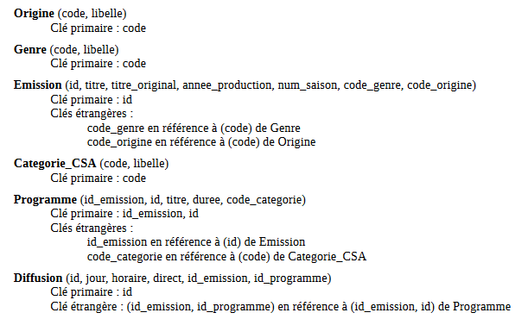

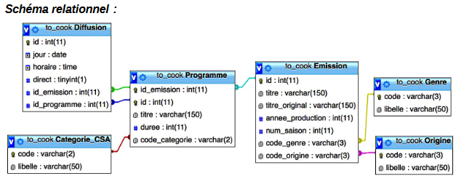

Après avoir réalisé les missions précédentes, vous proposerez une implémentation des
fonctionnalités "Tableau de bord CSA", "Grille de programmes" et "Gestion des émissions
culinaires".
Vous prendrez un plus grand soin à fournir un jeu d’essais cohérent (données).
Vous réaliserez l’ensemble des développements indispensables au fonctionnement de l’application.
Lors de la livraison du projet opérationnel et testé, vous fournirez une documentation technique.

